- mysql容器准备（mysql：5.7）
- 查看本地docker仓库是否有对应版本的mysql镜像 docker images

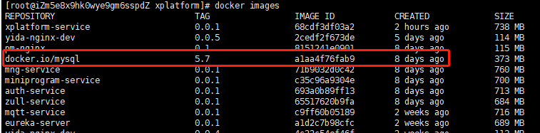
- 如果没有的话可以查询下云仓库docker search mysql:5.7
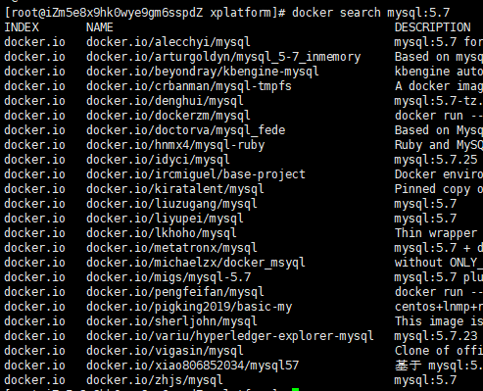

本例使用的docker.io/mysql:5.7,如果需要使用其他的镜像 首先拉取到本地仓库
docker pull NAME:5.7 此处必须指定版本 否则 会默认下载latest版本的镜像 有可能找不到
也可以使用国内镜像仓库拉取镜像 ，比如阿里云或者网易，可自行百度
下载完镜像到本地仓库后 再次docker images 镜像name 查看是否存在

按照目前的docker-compose.yml文件所在位置（和mysql目录同级）及配置
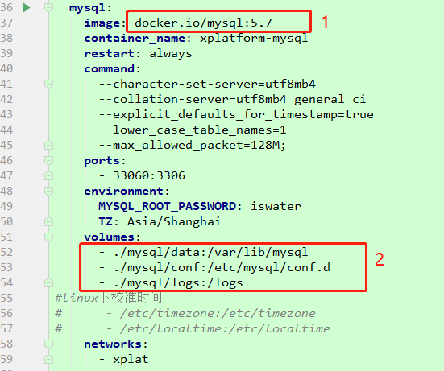
确保框1镜像名称和本地仓库的镜像一致 如果不一致 docker会尝试从云仓库拉取 如果找不到就会报错 确保mysql目录下的data为空 因为mysql初始化 需要data为null
MYSQL_ROOT_PASSWORD参数即自定义的mysql容器的密码 账号默认root
- Node容器准备
镜像查询，拉取操作和mysql一样，主要看配置文件
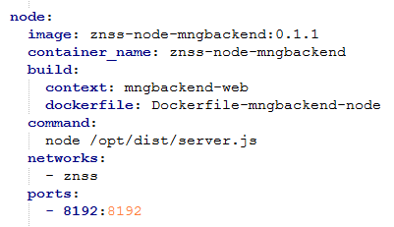
把dist目录中的所有文件放到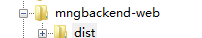，创建node镜像
Ports参数 代表容器的81端口映射到本地的8081端口，按照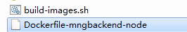写好配置，并修改版本。
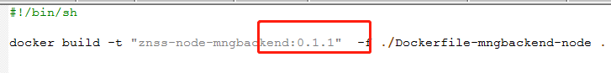
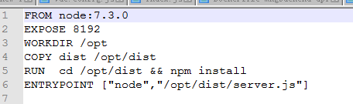

- Api容器准备
api 的Dockfile配置，可以添加版本号以示区别
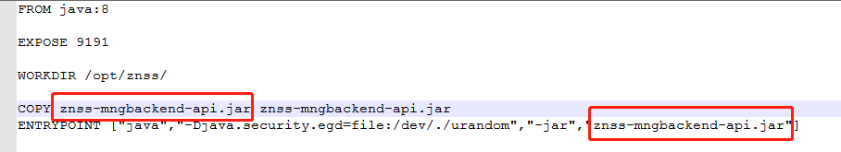
ADD 指定相对于当前Dockfile文件的jar包路径 图中 配置及 jar包和Dockfile同级
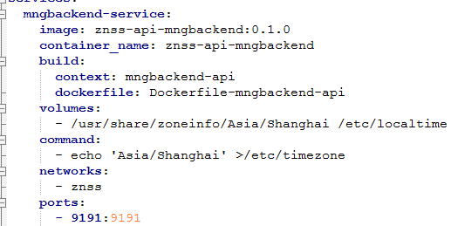
图中build参数中 context代表上下文路径 dockerfile及 对应的Dockerfile文件的路径

相关文件位置
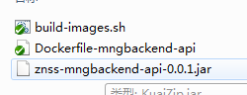

- 一键启动3个容器
执行docker-compose up -d
此时会创建相关镜像、然后创建相关的3个容器， 并运行
使用docker-compose ps查看容器状态
此时容器都已正常启动
停止 ：docker-compose down

注意：
Api中的zookeeper 的配置地址 使用dokcer访问宿主的ip
然后node转发的api地址也是一样
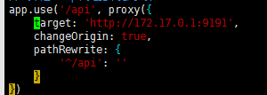
dokcer访问宿主的ip可以在centos通过该 ifconfig 获取docker0的ip

